Республика Адыгея  Шовгеновский район  Администрация  Муниципального образования  «Заревское сельское поселение»  385445,п.Зарево, ул. Пролетарская,5  Тел.факс (887773)94-1-24  email zarevskoepos@mail.ru | 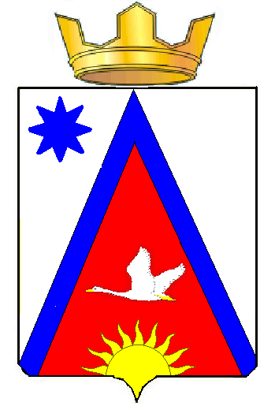 | Адыгэ Республикэм  Шэуджен район  иадминистрацие образованиеу Заревско къоджэ псэупIэ чIыпIэм  385445, къ.Зарево,  урПролетарскэм ыцI, 5  Тел.факс (887773)94-1-24  email zarevskoepos@mail.ru
П О С Т А Н О В Л Е Н И Е
05.08.2024г. № 30

«Об утверждении Перечня мест, на которые запрещается возвращать бездомных животных после стерилизации на территории муниципального образования «Заревское сельское поселение»

В соответствии с п.6.1 ст. 18 Федерального закона от 27.12.2018 № 498-ФЗ «Об ответственном обращении с животными и о внесении изменений в отдельные акты Российской Федерации», Федеральным законом от 06.10.2003 № 131-ФЗ
«Об общих принципах организации местного самоуправления в Российской Федерации, Уставом муниципального образования «Заревское сельское поселение»
постановляет:
- Утвердить Перечень мест, на которые запрещается возврат бездомных животных после стерилизации на территории муниципального образования «Заревское сельское поселение» согласно Приложению № 1.
- Определить главу муниципального образования «Заревское сельское поселение»,уполномоченным на принятие решения
о возврате бездомных животных после стерилизации на территории наименование муниципального образования.
- Постановление вступает в силу со дня официального опубликования.
- Контроль за выполнением постановления возложить на главу муниципального образования «Заревское сельское поселение».

Глава муниципального образования
«Заревское сельское поселение» М.К. Хамерзоков

Приложение № 1 к постановлению
муниципального образования
«Заревское сельское поселение»
от 05.08.2024 № 30-п

Перечень мест, на которые запрещается возвращать бездомных животных после стерилизации на территории муниципального образования «Заревское сельское поселение»

На территории муниципального образования «Заревское сельское поселение» запрещается возврат животных без владельцев на:
- территории учреждений социальной сферы;
- территории объектов здравоохранения;
- территории образовательных учреждений (школы, детские сады);
- детские спортивные и игровые площадки;
- общественные территории (сады, парки, скверы, бульвары, пляжи);
- территории рынков, магазинов;
- территории кладбищ и мемориальных зон.

